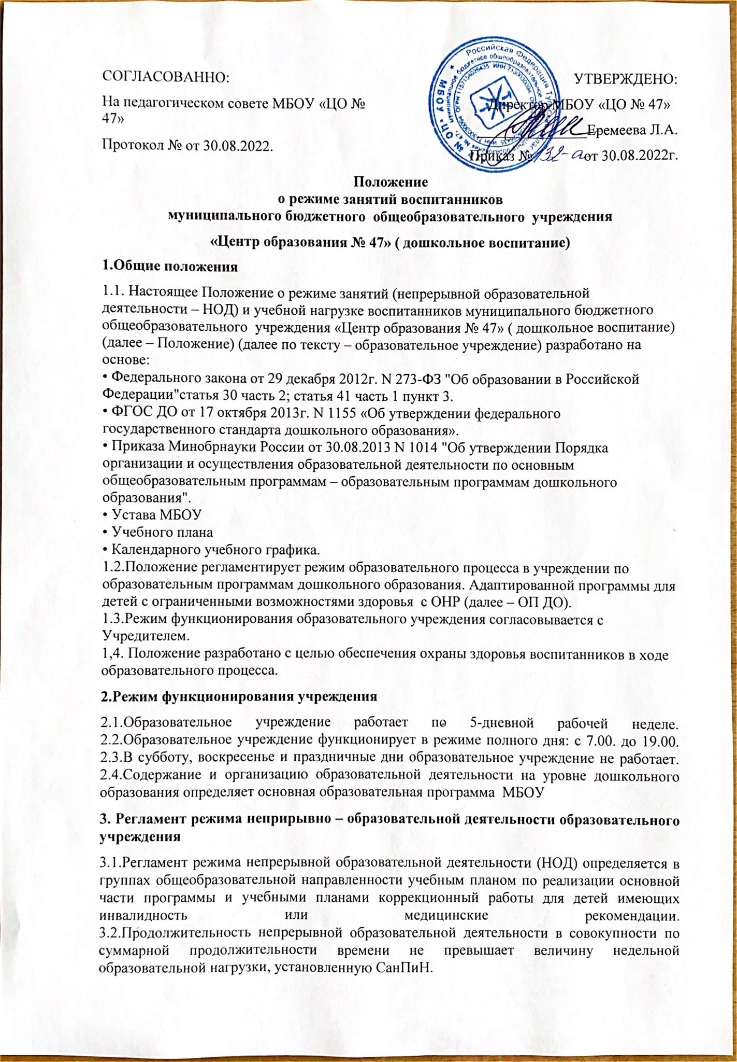

3.3.Распределение общего объема нагрузки в течении дня по освоению учебного плана основной части образовательной программы в непрерывной образовательной деятельности осуществляется в соответствии с СанПиН
3.4.Неприрывная образовательная деятельность по реализации основной части образовательной программы, может осуществляется, как в первой, так и во второй половине дня.
3,5.Неприрывная образовательная деятельность по реализации коррекционной работы для воспитанников с ОВЗ (ОНР) осуществляется в первой половине дня.
3.6.Для эффективности реализации учебного плана основной части образовательной программы и обеспечения построения образовательного процесса с учетом индивидуальных особенностей и личных интересов воспитанников предусматриваются следующие формы организации непрерывной образовательной деятельности: фронтальная и подгрупповая.
3.7.Для реализации учебных планов коррекционной работы с обучающимися с ОВЗ, предусматриваются следующие формы организации непрерывной образовательной деятельности: подгрупповая, индивидуальная и совместная деятельность в режиме дня.
3.8.Между периодами непрерывной образовательной деятельности предусматривается перерывы, продолжительностью 10 минут.
3.9.Для соблюдения режима двигательной активности в середине непрерывной образовательной деятельности статического характера проводятся динамические паузы.
4.Документация по организации режима занятий (непосредственной образовательной деятельности)
4.1.Документом, регламентирующим режим организации занятий (непрерывной образовательной деятельности) является локальный акт образовательного учреждения – «Расписание непрерывной образовательной деятельности и совместной деятельности взрослых и детей, регламентированной по времени» входящей в структуру учебно – методического комплекса ОП ДО.
4.2. «Расписание непрерывной образовательной деятельности и совместной деятельности взрослых и детей, регламентированной по времени» разрабатывается образовательным учреждением ежегодно, с учетом учебного плана и календарного учебного графика на действующий учебный год.
4.3. «Расписание непрерывной образовательной деятельности и совместной деятельности взрослых и детей, регламентированной по времени» содержит свод расписаний всех инфраструктурных единиц образовательного учреждения групп общеразвивающей направленности.
4.4. «Расписание непрерывной образовательной деятельности и совместной деятельности взрослых и детей, регламентированной по времени» утверждается директором образовательного учреждения и согласовывается с педагогическим советом МБОУ.
4.5.После утверждения директором образовательного учреждения «Расписание непрерывной образовательной деятельности и совместной деятельности взрослых и детей, регламентированной по времени» электронная версия документа размещается в течении трех дней на сайте образовательного учреждения.
4.6. После утверждения директором образовательного учреждения «Расписание непрерывной образовательной деятельности и совместной деятельности взрослых и детей, регламентированной по времени» копии расписаний на бумажном носителе размещаются на информационном стенде для родителей в приёмных каждой возрастной группы в течении двух дней.
4.7.Корректировка данного документа возможна в течении учебного года на основании решения педагогического совета образовательного учреждения по веским основаниям в связи с внесением изменений в учебный план и/или календарный учебный график. Изменения вступают в силу после утверждения приказом директора образовательным учреждением.
5.Ответственность
5.1.Образовательное учреждение несет в установленном законодательством Российской Федерации порядке ответственность за исполнения режима непрерывной образовательной деятельности.
5.2 Педагогический работники несут персональную административную ответственность в соответствии с «Правилами внутреннего трудового распорядка», за несанкционированное внесение изменений в расписание непрерывной образовательной деятельности, изменений в режим дня и образовательного процесса без согласования с представителями Работодателя.

Дата создания: 30.08.2022

Приложение
Примерное расписание образовательно-воспитательной работы с детьми
( дошкольное образование)

Образовательная область | 2-я группа раннего возраста | 2-я младшая | средняя | старшая | подгото-  вительная
Физическая культура в помещении | 3 | 3 | 3 | 2 | 2
Физическая культура на воздухе |  |  |  | 1 | 1
Познавательное развитие ( всего занятий):  В том числе ознакомление с окружающим миром  В том числе формирование первичных математических представлений | 2  1  1 (2-я половина дня) | 2  1  1 | 2  1  1 | 2  1  1 | 4  2  2
Речевое развитие/ Речевое развитие (логопедическая подгруппа) | 2 | 1 | 1 | 2 | 2/3
Художественно-эстетическое развитие:  Рисование  Лепка  Аппликация  Музыка | 4  1  1  -  2 | 4  1  0,5  0,5  2 | 4  1  0,5  0,5  2 | 5  2  0,5  0,5  2 | 5  2  0,5  05  2
Всего: | 11 | 10 | 10 | 13 | 14/15
Продолжительность | До 10 мин. | До 15 мин | До 20 мин. | До 25 мин. | До 30 мин.
Примечание | Допускается проведение НОД в первую и во вторую половину дня и на игровой площадке во время прогулок |  |  | Старший дошкольный возраст - НОД может  осуществляться и во второй половине дня
Оздоровительная работа
Утренняя гимнастика | Ежеднев | Ежеднев | ежеднев | ежеднев | ежеднев
Комплексы закаливающих процедур | Ежеднев. | Ежеднев. | Ежеднев. | Ежеднев. | Ежеднев.
Гигиенические процедуры | ежеднев | Ежеднев. | ежеднев | ежеднев | ежеднев
Совместная деятельность взрослого и детей
Чтение художественной литературы | ежеднев | Ежеднев. | ежеднев | ежеднев | ежеднев
Познавательно – исследовательская деятельность | ежеднев | Ежеднев. | ежеднев | ежеднев | ежеднев
Конструктивно-модельная деятельность | 1 раз в неделю | 1 раз в неделю | 1 раз в неделю | 1 раз в неделю | 1 раз в неделю
Развивающее общение при проведении режимных моментов и на прогулке | ежеднев | Ежеднев. | ежедневн | ежеднев | ежеднев
Трудовая деятельность | ежедневно | Ежеднев. | ежедневн | ежеднев | ежеднев
Прогулка | ежедневно | Ежеднев. | ежедневн | ежеднев | ежеднев
Игровая деятельность | ежедневно | Ежеднев. | ежедневн | ежеднев | ежеднев
Самостоятельная деятельность детей в центрах развития и на прогулке | ежедневно | Ежеднев. | ежедневн | ежеднев | ежеднев

